 | MODE OPERATOIRE | Réf : PRO-MO-GSI-27  Version : 01  Page : 1 / 8
 | MANUEL D’UTILISATION DE L’APPLICATION E-CNPS (PROFIL : RESPONSABLE ACCUEIL) | Réf : PRO-MO-GSI-27  Version : 01  Page : 1 / 8

Tableau de suivi des modifications

Date de mise à jour | Numéro de version | Parties modifiées | Nature de la mise à jour
 | 01 |  | Création

Pilote de processus Institutionnel |  | Président du Comité de validation |  | Approbateur
Noms et Fonction | Date et signature | Noms et Fonction | Date et signature | Noms et Fonction | Date et signature

Processus Gestion du Système d’Information /
Mode Opératoire Manuel d’Utilisation de l’Application e-cnps (Profil : Responsable Accueil) - version 01

Table des matières
I. Présentation du portail E-CNPS 3
1. Présentation 3
2. Connexion 3
3. Espace de travail 4
4. Modifier votre mot de passe 4
I. Présentation du menu général 5
II. Menu détaillé 5
III. Traitement d’une demande (Affectation, Soumission ou rejet) 6

Présentation du portail E-CNPS

Présentation
L’application « e-cnps » de la CNPS est une application web. Elle est compatible avec les différents navigateurs suivants :
- Internet Explorer 10
- Firefox
- Safari
- Opéra
- GOOGLE Chrome

Connexion
Pour démarrer l'utilisation de l’application « e-cnps » de la CNPS, vous devez saisir cette url « e.cnps.ci » dans la barre d’adresse de votre navigateur web.
Cette interface sera disponible.
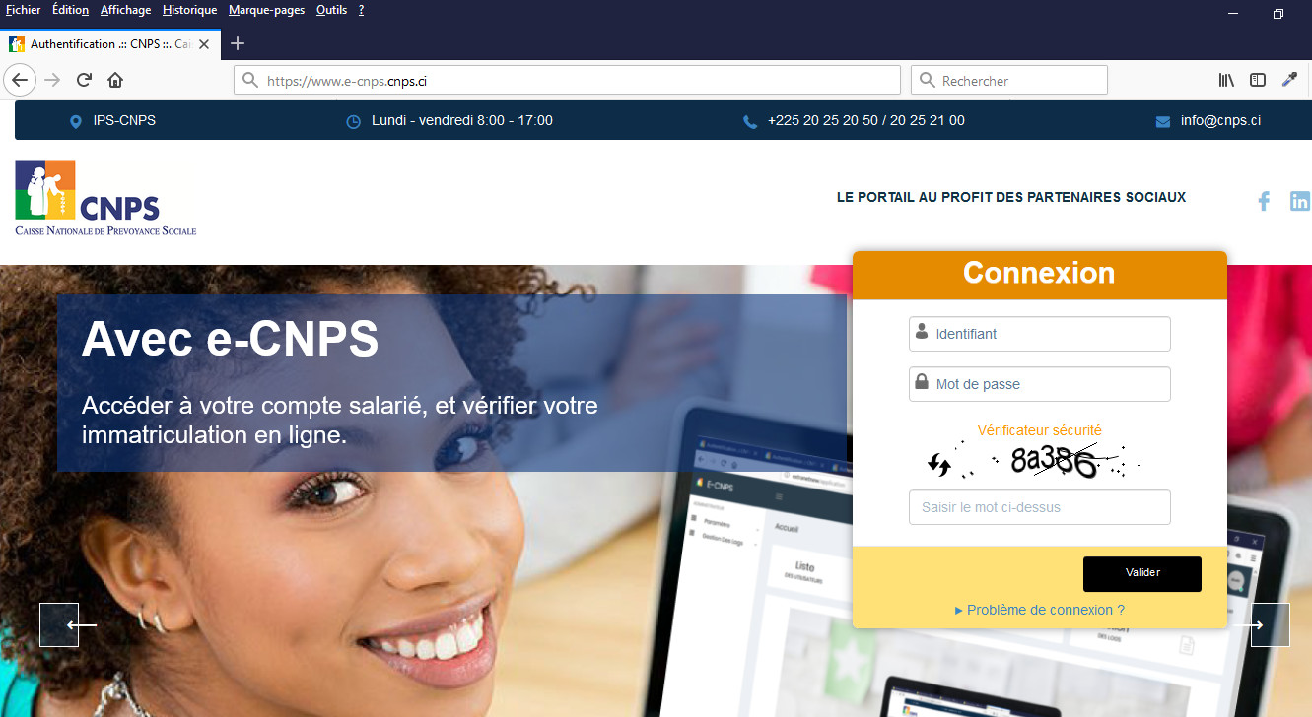
A la connexion il vous sera demander de saisir l’identifiant et le mot de passe.
Une verification de securité est prévu pour pour une meilleur securité. Lorsque les informations sont renseignées, appuyez sur la touche Entrée de votre clavier ou cliquez sur le bouton valider pour vous connecter.

Espace de travail
L’espace de travail se présente comme suit :
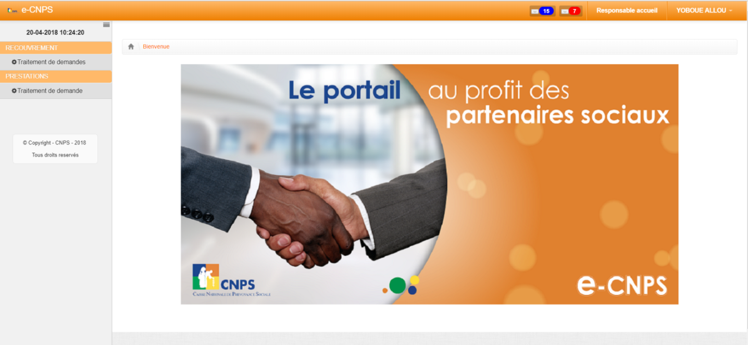
Menu
Utilisateur connecté
Profil
Demandes en cours

Modifier votre mot de passe
Il vous sera demandé de changer votre mot de passe à votre première connexion. Vous pouvez aussi modifier votre mot de passe quand vous le voulez. Pour modifier votre mot de passe, cliquez sur l’utilisateur connecté, un menu s’ouvre.
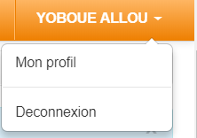
Ensuite cliquer sur Mon profil.
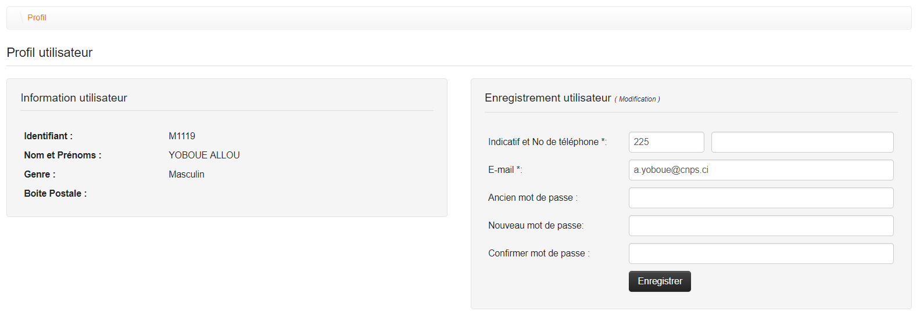
Modifiez votre mot de passe en renseignant les informations suivantes :
- Votre ancien mot de passe
- Votre nouveau mot de passe
- Confirmer le nouveau mot de passe
Puis cliquez sur Enregistrer.
Déconnectez-vous et reconnectez-vous avec votre nouveau mot de passe.

Présentation du menu général
En tant que « RESPONSABLE ACCUEIL », vous êtes chargé de coordonner les activités d’utilisation de l’E-CNPS au sein de l’accueil de votre agence. Vous aurez la possibilité de consulter le statut de toutes les demandes et déclarations qui proviennent de l’E-CNPS pour le compte de l’agence à laquelle vous êtes rattaché.
Votre menu se présente comme suit :
- RECOUVREMENT : c’est le menu qui regroupe toutes les demandes concernant le recouvrement (fichier employeur, déclaration et appel de cotisation, ….). Il comporte les sous-menus suivants :
- Nouvelles demandes
- Demandes en cours de traitement
- Demandes validées
- Demandes rejetées

- PRESTATIONS: c’est le menu qui regroupe toutes les demandes concernant les prestations (ATMP, AM, PF, ….). Il comporte les sous-menus suivants :
- Nouvelles demandes
- Demandes en cours de traitement
- Demandes validées
- Demandes rejetées

Menu détaillé
Votre menu fait ressortir principalement cinq sous-menus qui sont rangés dans les menus. Il s’agit de :
- Nouvelles demandes :
Ici sont répertoriées toutes nouvelles demandes qui viennent d’arriver dans la corbeille de l’agence et qui n’ont pas encore été prises en compte.
- En cours de traitement
Ici sont répertoriées toutes les demandes qui sont en train d’être traitées par un agent.
- Demandes validées
Ici sont répertoriées toutes les demandes qui ont été validées.
- Demandes rejetées
Ici sont répertoriées toutes les demandes qui ont été rejetées.
- Demandes par agent
Ici les demandes sont rangées par agent.

Vous pourrez à tout moment voir les détails sur une demande en cliquant sur « Voir » sur la ligne de la demande dans la liste qui s’affiche.
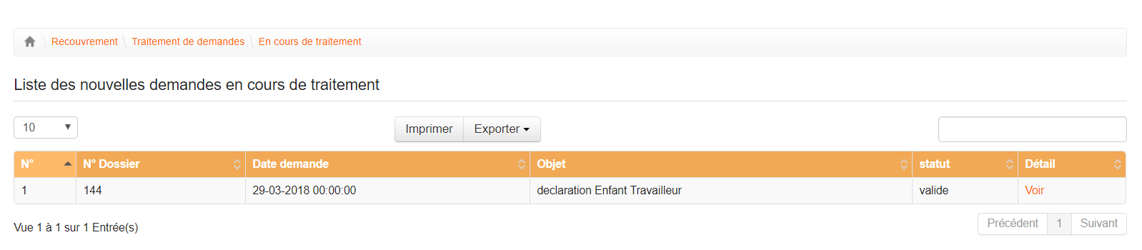

Traitement d’une demande (Affectation, Soumission ou rejet)
Pour traiter une demande, vous devez vous rendre dans l’un des sous-menus cités plus haut (Nouvelles demandes, demandes par agent, en cours de traitement, demandes rejetées et demandes validées). Dans la suite de ce document, pour servir d’exemple nous avons choisi le sous-menu « Nouvelle Demandes ».
Une fois que la liste s’affiche, cliquez sur « Voir » sur une ligne de la demande pour afficher les détails de la demande comme ci-dessous.
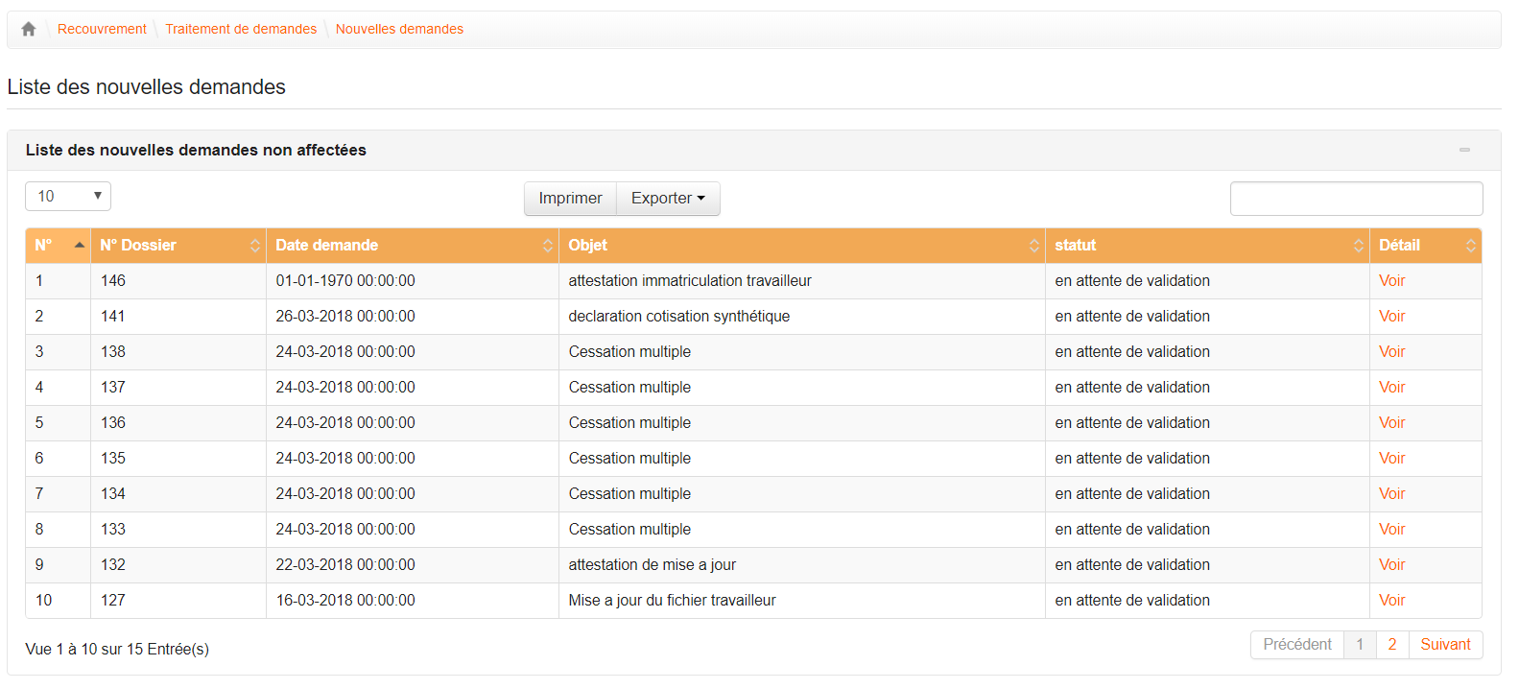
Les informations de la demande vont s’afficher comme ci-dessous.
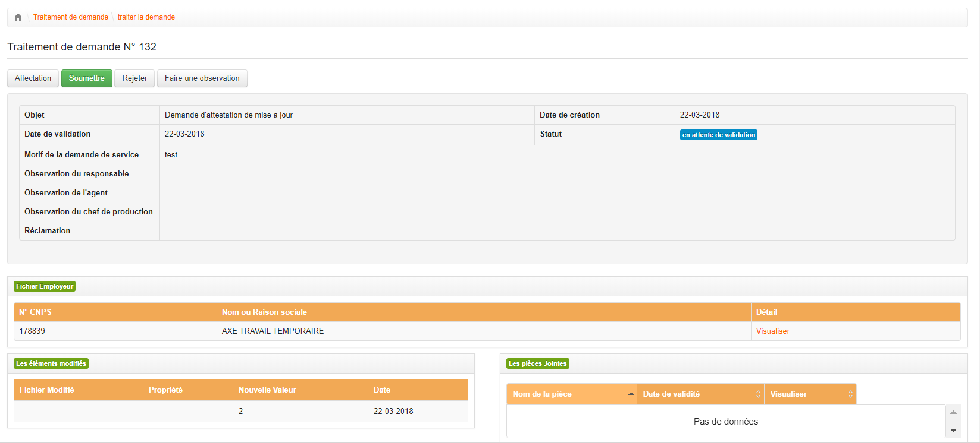
Pour effectuer une action sur une demande cliquer sur les boutons qui s’affichent juste en dessous des informations sur la demande comme illustré ci-dessous.
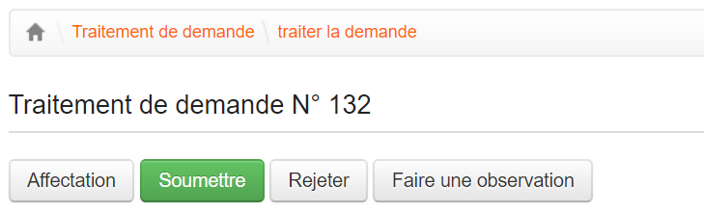
- Faire une observation
Cliquez sur « Faire une observation » et dans la boite de dialogue qui s’affiche, saisissez votre observation et cliquez sur « Enregistrer » pour finaliser votre action.
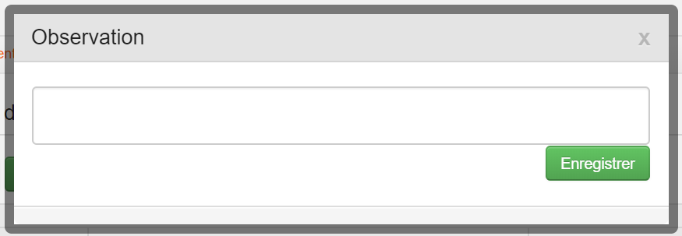

- Affecter une demande
Cliquez sur « Affectation », choisissez l’agent et cliquez sur « Affecter » pour finaliser votre action.
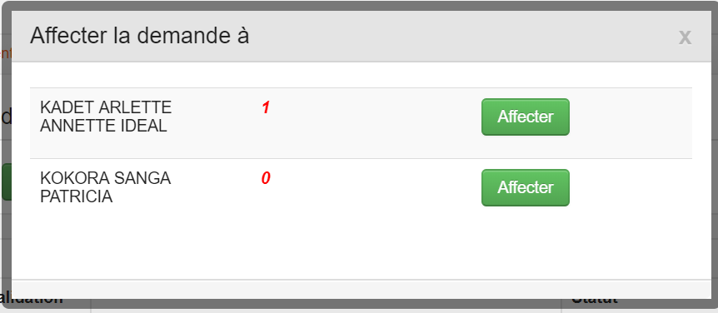
- Rejeter une demande
Cliquez sur « Rejeter » et dans la boite de dialogue qui s’affiche, saisissez les raisons ou le motif du rejet et cliquez sur « Rejeter » pour finaliser votre action.
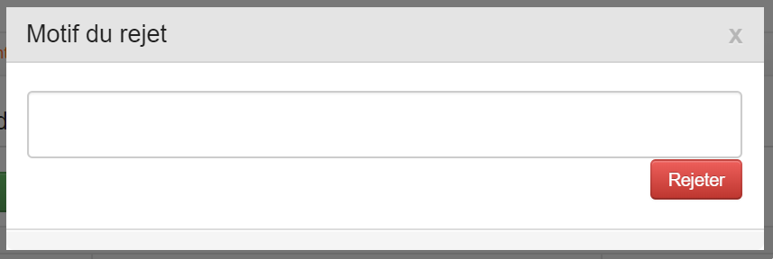
- Soumettre une demande
Cliquez sur « Soumettre » pour finaliser votre action. Cette action est irréversible. Une fois cette action effectuée, vous ne pourrez ne faire qu’une observation dur la demande ou l’affectée à un agent.

